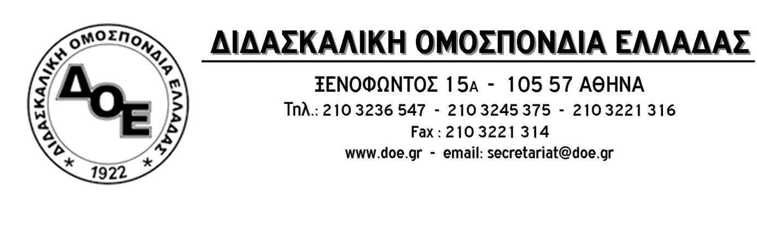

Αρ. Πρωτ. 92 | Αθήνα 29/8/2017  Προς  Τους Συλλόγους Εκπαιδευτικών Π.Ε.

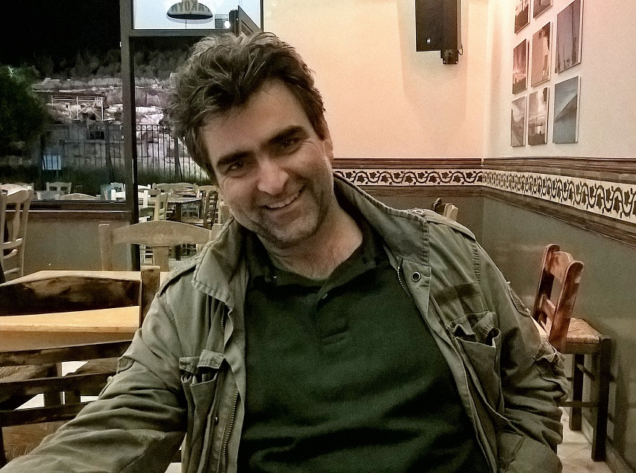

Θέμα: Ανακοίνωση για τον θάνατο του συναδέλφου μας, στελέχους του εκπαιδευτικού κινήματος, Σταύρου Καλλώνη

Μετά από σκληρή μάχη μηνών έφυγε, τη Δευτέρα 28 Αυγούστου, από τη ζωή σε ηλικία 52 ετών, ο δάσκαλος Σταύρος Καλλώνης.

Ιδρυτικό μέλος των Παρεμβάσεων από τη δεκαετία του ‘90, μέλος και στη συνέχεια πρόεδρος του Δ.Σ. του Συλλόγου Εκπαιδευτικών Π.Ε. Κερατσινίου – Περάματος «Νίκος Πλουμπίδης», έδωσε για δύο δεκαετίες τον καλύτερο εαυτό του για τη λειτουργία και αγωνιστική δράση του Συλλόγου του. Μέλος του Γενικού Συμβουλίου (2012) και της Επιτροπής Πιστοποίησης της Α.Δ.Ε.Δ.Υ., αιρετός στο Α.Π.Υ.Σ.Π.Ε. Αττικής το 2016, μέλος του Δ.Σ. της Δ.Ο.Ε. το 2016 – 2017, χαμογελαστός και αισιόδοξος, πάντα στην πρώτη γραμμή των αγώνων, έδωσε με πείσμα και αξιοπρέπεια τη μάχη για τη ζωή του, όπως είχε μάθει να δίνει μάχες και να νικάει, «με την καρδιά του», όπως συνήθιζε να λέει.

Ιδιαίτερα αγαπητός δάσκαλος με μεγάλη αγάπη για τους μαθητές, εξαιρετικός στη συνεννόηση με τους γονείς, επίμονος μελετητής της αντίστασης και του εμφυλίου, με ιδιαίτερες ικανότητες και ιστορικές γνώσεις, ερασιτέχνης φωτογράφος με γνώσεις και ικανότητες επαγγελματία, με πλούσιο φωτογραφικό υλικό και συμμετοχές σε εκθέσεις.
Η κηδεία του Σταύρου θα γίνει την Τετάρτη 30 Αυγούστου, στις 11.30, στο νεκροταφείο Σχιστού.
Το Δ.Σ. της Δ.Ο.Ε. εκφράζει θερμά συλλυπητήρια στην οικογένειά του.

Φίλε Σταύρο, καλό σου ταξίδι

Από τη Δ.Ο.Ε.

